**HX4112** *Scheda creata il 4 ottobre 2025*

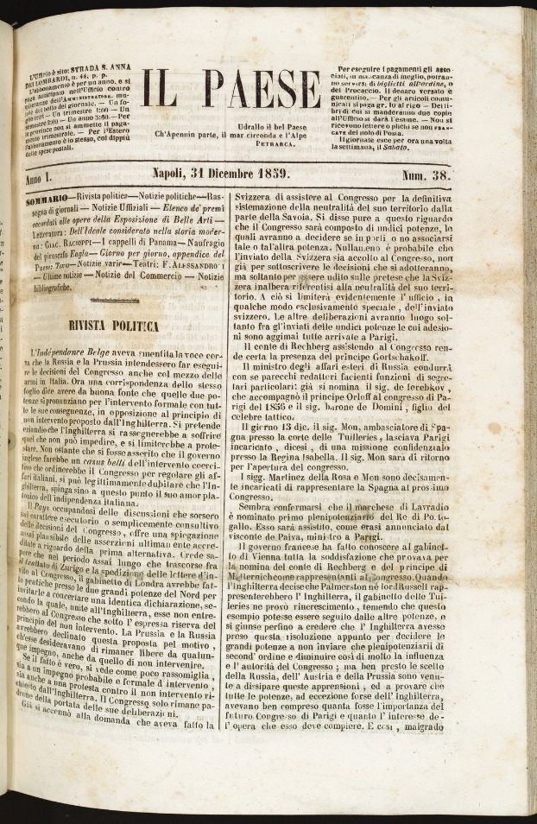**Descrizione bibliografica**

Il **\*paese.** - Anno 1, n. 1 (21 marzo 1859)-anno 5 (1863). - Napoli : Stab. tip. della Gazzetta dei tribunali, 1859-1863. – 5 volumi ; 29 cm. ((Trisettimanale; dal 1863 quotidiano. – Sottotitolo del frontespizio della legatura annuale: giornale politico-letterario. **-** Dal n. 11 (31 luglio 1860): 52 cm. - LO10778362; RCA0773892

Soggetto: Politica – 1859-1863

**Copie digitali**

-1859-1863 a: <http://www.internetculturale.it/it/913/emeroteca-digitale-italiana/periodic/testata/7858>

-1(1859/1860) a:

* <https://babel.hathitrust.org/cgi/pt?id=hvd.32044105512990&view=2up&seq=9>

* <https://books.google.it/books/about/Il_Paese.html?hl=nl&id=M90XAAAAYAAJ&redir_esc=y>.